КОНСУЛЬТАЦИЯ ПЕДАГОГА-ПСИХОЛОГА
Как правильно и быстро отучить ребенка от бутылочки?
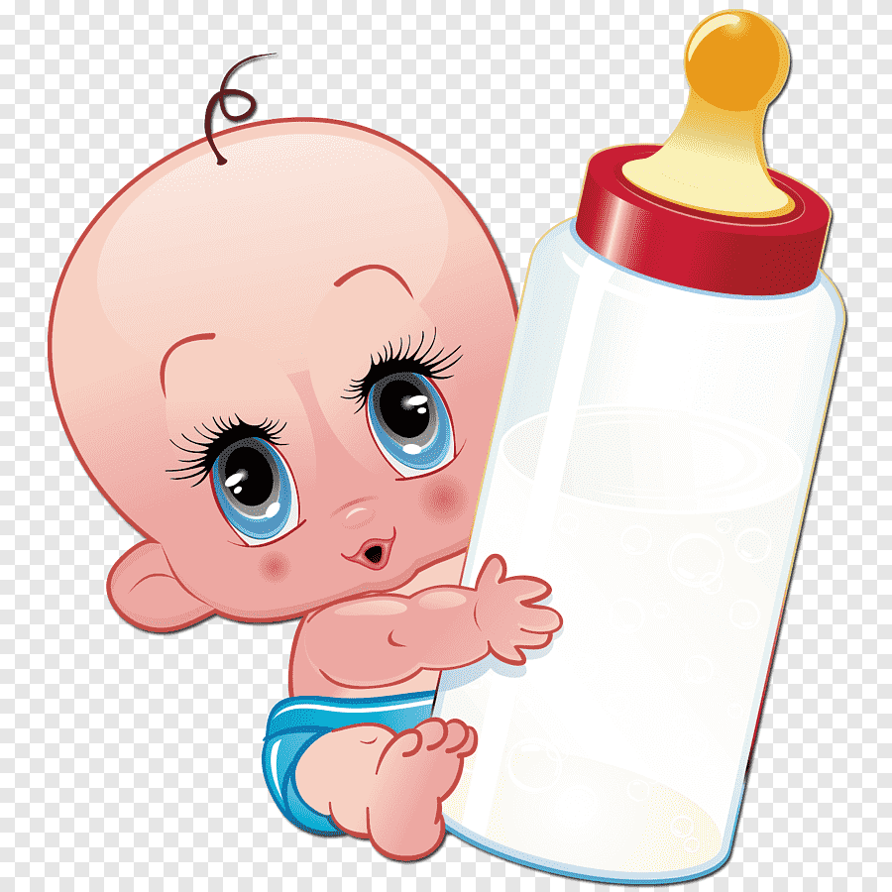
Малыши очень быстро привыкают пить молоко, водичку или даже кушать жидкие каши из бутылочки с соской. И справиться с такой привычкой порой бывает достаточно сложно. Поэтому многим мамам таких деток приходится рано или поздно задуматься о том, как отучить ребёнка от бутылочки, сделав этот процесс максимально комфортным и для малыша, и для самих родителей.
Сейчас появляется много сторонников позднего отучения детей как от груди, так и от бутылочки. Есть мамы, которые считают, что не следует отучать ребёнка от бутылки, пока он сам не будет к этому готов. Однако если доводы относительно грудного вскармливания имеют смысл, то с заменителем груди дело обстоит иначе. Привязанность к ней может негативно повлиять на развитие малыша и привести как к физиологическим, так и к психологическим проблемам. К чему же может привести позднее отучение:
Отказ от «нормальной» пищи Для подросшего малыша очень важно полноценно питаться, учиться кушать взрослую пищу, пить из чашки. Это необходимые этапы взросления, и привычка пить из бутылочки может мешать малышу развивать свои вкусовые пристрастия, пробовать новые продукты и переходить на твердую пищу.
Проблемы со сном
Ребенок, который не может отказаться от бутылочки ночью, пьет намного больше жидкости, что в свою очередь приводит к частым позывам в туалет. И тут каждый родитель решает: либо класть на ночь в памперсе, либо будить для похода на горшок.
В первом случае придется отложить процесс отучения от памперса, да и памперс может протечь ночью, и это доставит дискомфорт малышу. Без бутылочки же кроха старше двух лет вполне может спать всю ночь, не просыпаясь. Нарушение прикуса и проблемы с зубами
Многие стоматологи считают, что использование соски и емкости с соской негативно влияет на формирование прикуса. А употребление сока или молока на ночь (после того, как почищены зубы) может привести к раннему кариесу.
Проблемы с речью
Логопеды говорят о том, что у детей старше двух лет, привыкших к соске, могут возникнуть сложности с произношением звуков, что, в свою очередь, тормозит развитие речи. Психологические проблемы, формирование зависимости Ребенок, привыкший успокаиваться при помощи бутылки с соской, не формирует полезных навыков решения конфликтов, выхода из некомфортных ситуаций.
Всему свое время Не существует единых стандартов, когда же надо отучать ребенка от бутылочки. Внимательная и чуткая мама обычно сама чувствует, когда стоит начинать отучение — обычно, этот возраст 1, 2 года. Не стоит ориентироваться на то, в каком возрасте другие дети отучаются от любимой игрушки, как и опираться на опыт бабушек или мнение подруг. Каждый непоседа уникален, и возраст, в котором это можно сделать легко и комфортно, для каждого свой. Один малыш готов к отучению уже в год, а для другого может потребоваться гораздо больше времени. Большинство педиатров согласны в том, что 3 года — крайний срок, к это время маленький человек должен питаться из взрослой посуды. Однако общие признаки того, что малыш уже готов к отучению, можно проследить. Например, если ваш кроха уже сам хорошо сидит, в состоянии держать в ручках кружку или ложку, проявляет интерес и самостоятельно тянется к чашке, то вы можете смело начинать переход на «взрослую» посуду. Есть детки, которые сами в какой-то момент отказываются от бутылочки или соски, чаще всего это происходит в возрасте от 14 до 18 месяцев. Но если с вашим малышом такого не случилось, то это абсолютно не повод для расстройства, просто вам придется приложить чуть больше усилий. И помните, что чем старше кроха, тем сложнее его отучить от привычных ему действий и ритуалов. Если ваш ребёнок к двум годам сам не проявил желания расстаться с бутылочкой, то не нужно ждать дольше. По советам педиатров, в этом возрасте уже нужно начинать переход к взрослой посуде и отказаться от ночных кормлений.
Правильно подберите время. Не стоит начинать отучение во время болезни, каких-либо изменений в жизни малыша или семьи (переезд, отпуск, начало посещения садика). Не добавляйте ему и себе стресса, если в вашей жизни в этот момент грядут перемены.
Отучайте постепенно. Сначала сократите дневные прикладывания, оставьте бутылочку только на ночной прием пищи или питье. После этого постепенно уберите и ночные сосания. Будьте последовательны! Если вы решили проститься с любимой спутницей, то наберитесь терпения, осознайте, что это может быть непростой, но необходимый этап. Как только вы дадите слабину, и откатите этот процесс назад, ваш смышленый малыш это поймет, начнет манипулировать вами, и отучить его будет уже намного сложнее. Часто мамы сами приучают ребенка к бутылочке при прекращении грудного вскармливания. Такой вариант — далеко не самый лучший. Маме следует задуматься о том, что, подменяя одно другим, она не решит проблему ночных кормлений и постоянных сосаний. И вопрос отучения - теперь уже от бутылочки — возникнет вновь. Такие детки, которых перевели с груди на ее заменитель, даже тяжелее отучаются в итоге, чем те, кто знаком с этим предметом с самого рождения.
Практические советы! Прежде всего пойдите вместе в магазин и выберите вместе с ним удобную небьющуюся кружку или поильник, лучше всего с ярким рисунком или изображением его любимых героев. Выбирайте легкую посуду, которую ваш малыш сможет удержать вместе с налитой в нее жидкостью. Посуда прежде всего должна нравиться будущему владельцу. Позвольте сделать ему выбор самостоятельно. Поильник может стать переходным этапом между бутылочкой и кружкой. Из него удобно пить, ваш малыш не обольется, и его легко держать в ручках, но вот сосать уже из него не получится. После поильника можно переходить уже к кружке. Дети – замечательные подражатели, они с удовольствием повторяют за взрослыми. Поэтому самое время посадить малыша за стол вместе с вами, поставить ему новую красивую посуду и предложить кушать ложкой и пить наравне со всеми из кружки. Ваш уже взрослеющий малыш непременно захочет быть похожим на маму с папой. А если в семье есть еще и старшие братья-сестры, то такой прием сработает. Перед сном можно устраивать семейные чаепития с красиво накрытым столом, разместиться с чашечками чая по-турецки прямо на ковре, а может, вы предложите вашему малышу пригласить на чаепитие всех его игрушечных друзей? В таких случаях (а для малыша это будет великое событие) уже не место бутылочкам и соскам. Ваш ребёнок сам это почувствует и с легкостью откажется от своей подруги. С детьми старше двух лет уже можно поговорить и подготовить их к расставанию со столь любимым своим предметом. Вы можете вместе придумать, кому бы могла пригодиться бутылочка. Например, ее можно отдать малышу, который недавно родился у ваших друзей, или олененку в зоопарке. Или же эта емкость окажется нужней новому пупсу, заботу о котором возьмет на себя ваша кроха. Детям нравится делать приятное, быть полезными, поэтому этот путь достаточно эффективен, но еще и повышает самооценку вашего малыша. У него появляется повод для гордости: «Вот какой я уже большой», «Вот как я помог». Некоторые родители идут на хитрость, и делают напиток в бутылочке не вкусным, например, добавляют соль. В кружку же, наоборот, наливают то, что больше всего любит малыш. Такие ухищрения нередко приносят свои плоды, и малыш сам решает отказаться от ставшей «невкусной» бутылочки. В этом вопросе, как, впрочем, и в других аспектах воспитания детей стоит проявить фантазию и смекалку. С уверенностью можем сказать, что ваш ребенок с удовольствием откликнется на все ваши идеи. Вам стоит придумать историю или ритуал, учитывая и то, что любит именно он, и его характер, и темперамент. И тогда вас, несомненно, ждет успех. Существует достаточно необычный, но интересный способ отучения. Родитель закрепляет емкость на какой-либо вертикальной поверхности таким образом, чтобы малыш мог из нее пить, но не мог снять. Малыш может подойти пососать, бутылочка находится в свободном доступе, но вот взять ее с собой в кроватку или на прогулку он уже не сможет. Постепенно ребенок отучается от бутылки и подходит к ней все реже и реже. Чего делать нельзя Не стоит отучать малыша резко, выбрасывать или прятать бутылочку. Нельзя стыдить, говорить, что он «как маленький», нельзя угрожать, лишать чего-либо или кричать на ребенка, который еще не готов расстаться с бутылочкой. Не следует давать подросшему мальчику или девочке бутылочку в дневное время, например, после завтрака или обеда. Не стоит начинать отучение с ночных кормлений. Они должны уйти последними.
Отучение от ночного сосания
Отвыкание от ночных кормлений требует особого внимания, ведь в этом случае сосание бутылочки становится уже своего рода ритуалом. Это не просто голод или жажда: сосание превращается в способ успокоения. Нередко дети не могут заснуть без любимого предмета. Помочь вам в отучении от бутылочки ночью может изменение ритуала отхода ко сну и способа укладывания. Вот несколько советов, следуя которым, вам будет проще справляться с самым сложным этапом и отучить ребенка от бутылочки ночью: Хорошо покормите малыша за ужином и поставьте рядом с кроваткой поильник или кружку с водой. Ночью давайте только водичку. Ребенка, который выпил на ночь много молока или сока, в скором времени настигнет жажда, и его придется допаивать еще и водой.
Придумайте новые ритуалы отхода ко сну: массаж на ночь, колыбельная песня, чтение сказок или рассматривание картинок, ночничок-проектор или любимая игрушка под бочком. Ритуалы очень важны для детей, для них – это символ стабильности и безопасности. Не пренебрегайте этим. Дети лучше засыпают, если перед сном погуляют на свежем воздухе, а в течение дня будут достаточно активно проводить время. В спальне должна быть комфортная температура. Считается, что для нормального здорового сна температура в комнате не должна превышать 19 градусов. В таком случае ребенок не будет потеть и испытывать сильной жажды.
Не одевайте малыша в слишком теплую пижаму и не накрывайте пуховым одеялом, если в этом нет необходимости. Создайте комфортные и здоровые условия для сна. Терпение, чуткость и внимательность – залог успеха в таком непростом деле, как отучение ребёнка от бутылочки.
Как бы вам ни было жалко лишать своего малыша привычных ему ритуалов, помните, что это необходимый этап взросления, что такие изменения пойдут только во благо вашему чаду.
Старайтесь делать это постепенно, мягко, методично, последовательно, с пониманием и фантазией, и у вас все обязательно получится.
Отучение не будет длиться вечно.
Вам стоит перетерпеть каких-то несколько дней, и после этого ваша жизнь станет намного проще, а ваш малыш сможет развиваться дальше без каких бы то ни было препятствий.
Педагог-психолог
Варламова Наталья Борисовна

